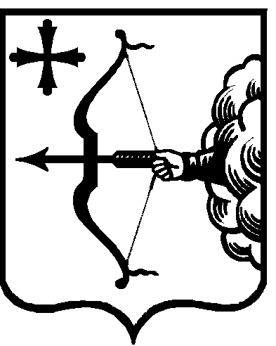
ПРОЕКТ №________
ЗАКОН
КИРОВСКОЙ ОБЛАСТИ

О внесении изменений в Закон Кировской области «Об объектах культурного наследия (памятниках истории и культуры) народов Российской Федерации, расположенных на территории
Кировской области»

Принят Законодательным Собранием Кировской области

Статья 1

Внести в Закон Кировской области от 4 мая 2007 года № 105-ЗО
«Об объектах культурного наследия (памятниках истории и культуры) народов Российской Федерации, расположенных на территории Кировской области» (Сборник основных нормативных правовых актов органов государственной власти Кировской области, 2007, № 3 (72), ст. 3466; 2009, № 2 (122), ст. 4006; 2010, № 6 (132), ст. 4488; 2011, № 6 (138), часть 1, ст. 4763; 2012, № 4 (142), часть 1, ст. 5006; 2013, № 4 (148), ст. 5260; 2014, № 3 – 4 (153 – 154), ст. 5449; 2015, № 6 (162), ст. 5842; 2016, № 1 (163), ст. 5867; № 2 (164), ст. 5911; Кировская правда, 2017, 20 июня) следующие изменения:
1) пункт 8 части 2 статьи 3 изложить в следующей редакции:
«8) принятие решений об установлении, изменении или о прекращении зон охраны объектов культурного наследия, в том числе объединенной зоны охраны объектов культурного наследия (за исключением зон охраны особо ценных объектов культурного наследия народов Российской Федерации
и объектов культурного наследия, включенных в Список всемирного наследия), и утверждение требований к градостроительным регламентам в границах территорий данных зон;»;
2) в части 2 статьи 6² слова «текстовое и графическое описания» заменить словами «графическое описание», слова «государственного кадастра недвижимости» заменить словами «Единого государственного реестра недвижимости»;
3) статью 7 признать утратившей силу;
4) в статье 8:
а) абзац первый части 2 изложить в следующей редакции:
«2. На основании проектов зон охраны объектов культурного наследия Правительство области принимает решения об установлении, изменении зон охраны объектов культурного наследия, в том числе объединенной зоны охраны объектов культурного наследия (за исключением зон охраны особо ценных объектов культурного наследия народов Российской Федерации
и объектов культурного наследия, включенных в Список всемирного наследия), утверждает требования к градостроительным регламентам в границах территорий данных зон:»;
б) дополнить частью 3 следующего содержания:
«3. Решение о прекращении существования указанных в части 2 настоящей статьи зон охраны объектов культурного наследия принимается Правительством области.
Зоны охраны объекта культурного наследия прекращают существование без принятия решения о прекращении существования таких зон в случае исключения объекта культурного наследия из реестра.».

Статья 2

Настоящий Закон вступает в силу по истечении десяти дней со дня его официального опубликования.

Губернатор
Кировской области И.В.Васильев

г. Киров
«___»______________ 2019 года
№________

